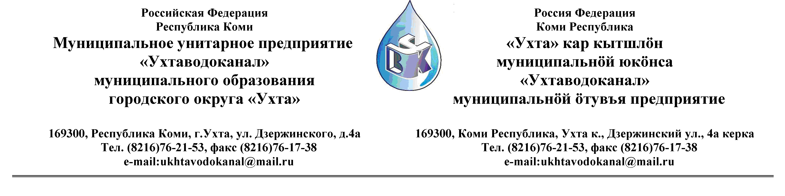
ПРОТОКОЛ № 31/05-2012

Заседания Комиссии по организации и проведению закупок товаров, работ и услуг
в МУП «Ухтаводоканал» МОГО «Ухта»

от «____» ____________ 2012 года г. Ухта, Республика Коми,
ул. Дзержинского, дом 4А,
3 этаж, конференц– зал.

Наименование закупки: Выбор энергоснабжающей организации (поставка горячей воды через присоединенную сеть в здание мастерской (пристройка к бане) по адресу: пгт. Боровой, ул. Рабочая, 15а)

Заказчик: Муниципальное унитарное предприятие «Ухтаводоканал»
муниципального образования городского округа «Ухта»

Состав комиссии:

Председатель – Е. А. Щелканова, директор предприятия
Члены комиссии:
Т.А. Филиппова – заместитель директора-главный инженер;
О.И. Курбанова – заместитель директора по экономике и финансам;
М. М. Журавлев – начальник отдела логистики;
А.Н. Бобрешов – начальник юридического отдела;
А.М.Симаков – начальник отдела технического надзора;
О.В. Душина – начальник производственно-технического отдела.

На заседании присутствуют:
Председатель – Е. А. Щелканова, директор предприятия
Члены комиссии:
Т.А. Филиппова – заместитель директора-главный инженер;
О.И. Курбанова – заместитель директора по экономике и финансам;
М. М. Журавлев – начальник отдела логистики;
А.Н. Бобрешов – начальник юридического отдела;
А.М.Симаков – начальник отдела технического надзора;
О.В. Душина – начальник производственно-технического отдела.

Кворум имеется, заседание Комиссии по рассмотрению энергоснабжающей организации, правомочно.

Повестка дня:
Рассмотрение энергоснабжающей организации на право заключения договора поставки горячей воды через присоединенную сеть в здание мастерской (пристройка к бане) по адресу: пгт. Боровой, ул. Рабочая, 15а
1. Рассмотрев аналитическую записку и. о. начальника СП «ЭТиСО» Е. И. Хафизовой, руководствуясь пунктом 9.1. Положения о закупках товаров, работ и услуг МУП «Ухтаводоканал», Комиссия определила энергоснабжающую организацию - ОАО «Территориальная генерирующая компания №9».
2. Протокол заседания Комиссии по организации и проведению закупок товаров, работ и услуг в МУП «Ухтаводоканал» МОГО «Ухта» по опредлению энергоснабжающей организации (поставка горячей воды через присоединенную сеть в здание мастерской (пристройка к бане) по адресу: пгт. Боровой, ул. Рабочая, 15а) составлен в 1-м экземпляре на 2-х листах, остаётся на хранении в МУП «Ухтаводоканал» МОГО «Ухта» и подлежит опубликованию на сайте «Заказчика» http://ukhtavodokanal.ru

